
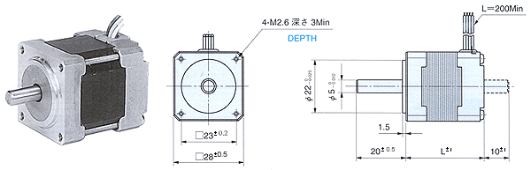
形式  Model No. |  | 基本  步級角  Deg.  Step Angle | 額定  電壓  V/Phase  Voltage | 額定  電流  A/Phase  Current | 線圖  阻抗  /Phase  Resistance | 線圖  感抗  mH/Phase  Inductance | 激磁最大靜止力矩  N-m(kgf-cm)  Holding Torque | 馬達長 L  mm  Motor Length | 轉子  慣量  x10⁻⁷kgm²  Rotor Inertia | 重量  (g)  Weight
單軸  Single Shaft | 雙軸  Double Shaft
TS3641N1E1 | TS3641N11E1 | 1.8 | 1.05 | 1.5 | 0.7 | 0.3 | 0.04(400) | 33.5 | 8 | 150
TS3641N2E3 | TS3641N12E3 | 1.8 | 1.4 | 1.4 | 1.0 | 0.55 | 0.08(800) | 47.5 | 18 | 250

